

**Об утверждении регламентов государственных услуг в области агропромышленного комплекса, оказываемых в городе Алматы**

***Утративший силу***

Постановление акимата города Алматы от 17 октября 2016 года N 4/497. Зарегистрировано Департаментом юстиции города Алматы 14 ноября 2016 года за N 1327. Утратило силу постановлением акимата города Алматы от 25 сентября 2020 года № 3/391

      Сноска. Утратило силу постановлением акимата города Алматы от 25.09.2020 № 3/391 (вводится в действие по истечении десяти календарных дней после дня его первого официального опубликования).

      В соответствии со статьей 16 Закона Республики Казахстан от 15 апреля 2013 года "О государственных услугах" и приказами Министра сельского хозяйства Республики Казахстан от 16 ноября 2015 года № 9-3/999 "Об утверждении стандарта государственной услуги "Субсидирование по возмещению части расходов, понесенных субъектом агропромышленного комплекса при инвестиционных вложениях", от 16 ноября 2015 года № 9-3/1000 "Об утверждении стандарта государственной услуги "Субсидирование заготовительным организациям в сфере агропромышленного комплекса суммы налога на добавленную стоимость, уплаченного в бюджет, в пределах исчисленного налога на добавленную стоимость", от 16 ноября 2015 года № 9-3/1001 "Об утверждении стандарта государственной услуги "Аккредитация заготовительных организаций в сфере агропромышленного комплекса", от 23 ноября 2015 года № 9-1/1018 "Об утверждении стандарта государственной услуги "Субсидирование в рамках гарантирования и страхования займов субъектов агропромышленного комплекса", от 8 декабря 2015 года № 6-4/1072 "Об утверждении стандарта государственной услуги "Субсидирование стоимости услуг по подаче воды сельскохозяйственным товаропроизводителям" акимат города Алматы **ПОСТАНОВЛЯЕТ**:

      1. Утвердить прилагаемые регламенты государственных услуг:

      1) "Субсидирование по возмещению части расходов, понесенных субъектом агропромышленного комплекса при инвестиционных вложениях";

      2) "Субсидирование заготовительным организациям в сфере агропромышленного комплекса суммы налога на добавленную стоимость, уплаченного в бюджет, в пределах исчисленного налога на добавленную стоимость";

      3) "Аккредитация заготовительных организаций в сфере агропромышленного комплекса";

      4) "Субсидирование в рамках гарантирования и страхования займов субъектов агропромышленного комплекса";

      5) "Субсидирование стоимости услуг по подаче воды сельскохозяйственным товаропроизводителям";

      2. Управлению сельского хозяйства и ветеринарии города Алматы обеспечить государственную регистрацию данного постановления в органах юстиции, его официальное опубликование в средствах массовой информации и размещение на интернет-ресурсе.

      3. Контроль за исполнением настоящего постановления возложить на заместителя акима города Алматы Е. Аукенова.

      4. Настоящее постановление вступает в силу со дня государственной регистрации в органах юстиции и вводится в действие по истечении десяти календарных дней после дня его первого официального опубликования.

|  |  |
| --- | --- |
| *Аким города Алматы* | *Б.Байбек* |

|  |  |
| --- | --- |
|  | Утвержден постановлением акимата города Алматы от 17 октября 2016 года № 4/497 |

**Регламент**  
**государственной услуги "Субсидирование по**  
**возмещению части расходов, понесенных субъектом**  
**агропромышленного комплекса при**  
**инвестиционных вложениях" 1. Общие положения**

      1. Настоящий регламент государственной услуги "Субсидирование по возмещению части расходов, понесенных субъектом агропромышленного комплекса при инвестиционных вложениях" (далее – государственная услуга) разработан на основании Стандарта государственной услуги "Субсидирование по возмещению части расходов, понесенных субъектом агропромышленного комплекса при инвестиционных вложениях" утвержденного приказом Министра сельского хозяйства Республики Казахстан от 16 ноября 2015 года № 9-3/999 (зарегистрированный в Реестре государственной регистрации нормативных правовых актов № 12520) (далее – Стандарт).

      Государственная услуга "Субсидирование по возмещению части расходов, понесенных субъектом агропромышленного комплекса при инвестиционных вложениях" оказывается акиматом города Алматы через коммунальное государственное учреждение "Управление сельского хозяйства и ветеринарии города Алматы" (далее – услугодатель) по адресу: город Алматы, улица Желтоксан 185, кабинет 431, телефон: 8 (727) 264-79-37.

      Прием заявления и выдача результата оказания государственной услуги осуществляется акционерным обществом "Казагромаркетинг" (далее – оператор).

      Государственная услуга оказывается бесплатно физическим и юридическим лицам (далее - услугополучатель).

      2. Форма оказания государственной услуги – бумажная.

      3. Результат оказания государственной услуги – выписка из протокола заседания комиссии под председательством заместителя акима города Алматы по вопросам инвестиционного субсидирования с подписью секретаря комиссии и заверенная печатью.

      4. Форма предоставления результата оказания государственной услуги - бумажная.

**2. Описание порядка действий структурных подразделений**  
**(работников) услугодателя в процессе оказания**  
**государственной услуги**

      5. Основанием для начала процедуры (действия) по оказанию государственной услуги является подача услугополучателем (либо его представителя по доверенности) заявки по установленной форме и документов, предусмотренные пунктом 9 Стандарта.

      6. Содержание каждой процедуры (действия), входящей в состав процесса оказания государственной услуги, длительность его выполнения:

      1) оператор осуществляет прием документов, указанных в пункте 9 Стандарта от услугополучателя и регистрирует в течение 7 (семи) рабочих дней.

      Результат – направление документов услугодателю;

      2) услугодатель рассматривает полноту документов, анализирует, осуществляет осмотр объекта, готовит заключение и созывает заседание экспертной комиссии в течение 10 (десяти) рабочих дней.

      Результат – внесение документов на рассмотрение экспертной комиссии;

      3) экспертная комиссия рассматривает поступившие документы, готовит протокольное решение в течение 10 (десяти) рабочих дней.

      Результат – принятие протокольного решения;

      4) секретарь экспертной комиссии готовит протокол заседания комиссии и вносит на подписание в течение 6 (шести) рабочих дней.

      Результат – подписанный протокол заседания комиссии направляется услугополучателю;

      5) услугодатель готовит копию выписки из протокола и направляет услугополучателю в течение 10 (десяти) рабочих дней.

      Результат – решение комиссии направляется услугополучателю.

      7. Срок оказания государственной услуги:

      1) с момента сдачи пакета документов оператору – 43 (сорок три) рабочих дней;

      2) максимально допустимое время ожидания для сдачи пакета документов – 30 (тридцать) минут;

      3) максимально допустимое время обслуживания – 60 (шестьдесят) минут.

**3. Описание порядка взаимодействия структурных подразделений**  
**(работников) услугодателя в процессе оказания**  
**государственной услуги**

      8. Перечень структурных подразделений (работников) услугодателя, которые участвуют в процессе оказания государственной услуги:

      1) оператор;

      2) услугодатель;

      3) экспертная комиссия;

      4) секретарь комиссии.

      9. Описание последовательности процедур (действий) между структурными подразделениями (работниками) с указанием длительности каждой процедуры (действия):

      1) оператор осуществляет прием документов, указанных в пункте 9 Стандарта от услугополучателя и регистрирует;

      2) услугодатель рассматривает полноту документов, анализирует, осуществляет осмотр объекта, готовит заключение и созывает заседание экспертной комиссии;

      3) экспертная комиссия рассматривает поступившие документы, готовит протокольное решение;

      4) секретарь экспертной комиссии готовит протокол заседания комиссии и вносит на подписание;

      5) услугодатель готовит копию выписки из протокола и направляет услугополучателю.

      10. Прием документов и выдача результата оказания государственной услуги осуществляется услугодателем - с понедельника по пятницу включительно с 09.00 часов до 18.00 часов с перерывом на обед с 13.00 часов до 14.00 часов, кроме выходных и праздничных дней, согласно трудовому законодательству Республики Казахстан.

      11. Государственная услуга оказывается в порядке очереди, без предварительной записи и ускоренного обслуживания.

      12. Подробное описание последовательности процедур (действий), взаимодействий структурных подразделений (работников) услугодателя в процессе оказания государственной услуги отражены в справочнике бизнес-процессов оказания государственной услуги согласно приложению к настоящему Регламенту.

|  |  |
| --- | --- |
|  | Приложение к регламенту государственной услуги "Субсидирование по возмещению части расходов, понесенных субъектом агропромышленного  комплекса при инвестиционных вложениях" |

**Справочник бизнес-процессов оказания государственной услуги**  
**"Субсидирование по возмещению части расходов, понесенных**  
**субъектом агропромышленного комплекса при**  
**инвестиционных вложениях"**

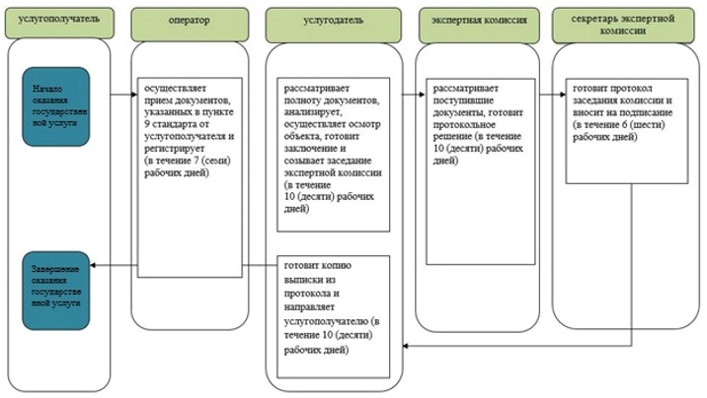

**Условные обозначения:**

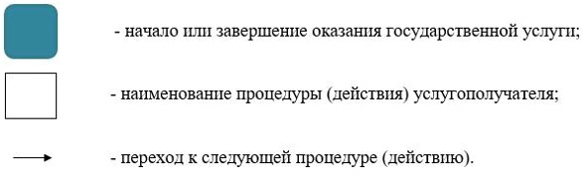

|  |  |
| --- | --- |
|  | Утвержден постановлением акимата города Алматы от 17 октября 2016 года № 4/497 |

**Регламент государственной услуги**  
**"Субсидирование заготовительным организациям в сфере**  
**агропромышленного комплекса суммы налога на добавленную**  
**стоимость, уплаченного в бюджет, в пределах исчисленного**  
**налога на добавленную стоимость" 1. Общие положения**

      1. Настоящий регламент государственной услуги "Субсидирование заготовительным организациям в сфере агропромышленного комплекса суммы налога на добавленную стоимость, уплаченного в бюджет, в пределах исчисленного налога на добавленную стоимость" (далее – государственная услуга) разработан на основании Стандарта государственной услуги "Субсидирование заготовительным организациям в сфере агропромышленного комплекса суммы налога на добавленную стоимость, уплаченного в бюджет, в пределах исчисленного налога на добавленную стоимость" утвержденного приказом Министра сельского хозяйства Республики Казахстан от 16 ноября 2015 года № 9-3/1000 (зарегистрированный в Реестре государственной регистрации нормативных правовых актов № 12437) (далее – Стандарт).

      Государственная услуга "Субсидирование заготовительным организациям в сфере агропромышленного комплекса на суммы налога добавленного в стоимость, уплаченного в бюджет, в пределах начисленного налога на добавленную стоимость" оказывается акиматом города Алматы через коммунальное государственное учреждение "Управление сельского хозяйства и ветеринарии города Алматы" (далее – услугодатель) по адресу: город Алматы, улица Желтоксан, 185, кабинет 15, телефон: 8(727) 264-74-03, 264-79-37.

      Прием заявлений и выдача результатов оказания государственной услуги осуществляется через канцелярию услугодателя.

      Государственная услуга оказывается бесплатно юридическим лицам.

      2. Форма оказания государственной услуги – бумажная.

      3. Результат оказания государственной услуги – решение о выплате субсидий оформляется приказом руководителя управления или лица, его замещающего.

      4. Форма предоставления результата оказания государственной услуги: бумажная.

**2. Описание порядка действий структурных подразделений (работников)**  
**услугодателя в процессе оказания государственной услуги**

      5. Основанием для начала процедуры (действия) по оказанию государственной услуги является получение услугодателем заявления и необходимых документов для оказания государственной услуги от услугополучателя (либо его представителя по доверенности), предусмотренных пунктом 9 Стандарта.

      6. Содержание каждой процедуры (действия), входящей в состав процесса оказания государственной услуги и результат:

      1) сотрудник услугодателя осуществляет прием пакета документов, представленных услугополучателем, их регистрацию, услугодатель получает письменное согласие услугополучателя на использование сведений, составляющих охраняемую законом тайну, содержащихся в информационных системах, при оказании государственных услуг, если иное не предусмотрено законами Республики Казахстан и выдает расписку о приеме пакета документов.

      Результат - выдача расписки о приеме пакета документов и передача руководству услугодателя;

      2) руководство услугодателя определяет ответственного исполнителя услугодателя, налагает соответствующую визу.

      Результат – виза руководителя услугодателя;

      3) ответственный исполнитель услугодателя изучает пакет документов, подготавливает проект результата оказания государственной услуги.

      Результат – проект результата оказания государственной услуги;

      4) руководство услугодателя подписывает проект результата оказания государственной услуги.

      Результат - подписанный результат оказания государственной услуги;

      5) сотрудник услугодателя выдает результат оказания государственной услуги.

      Результат – выданный результат оказания государственной услуги услугополучателю и расписка о получении результата оказания государственной услуги услугополучателем.

      7. Срок оказания государственной услуги:

      1) с момента сдачи пакета документов услугодателю – 9 (девять) рабочих дней;

      2) максимально допустимое время ожидания для сдачи пакета документов – 30 (тридцать) минут;

      3) максимально допустимое время обслуживания – 30 (тридцать) минут.

**3. Описание порядка взаимодействия структурных подразделений**  
**(работников) услугодателя в процессе оказания**  
**государственной услуги**

      8. Перечень структурных подразделений (работников) услугодателя, которые участвуют в процессе оказания государственной услуги:

      1) сотрудник канцелярии услугодателя;

      2) ответственный исполнитель услугодателя;

      3) руководитель услугодателя;

      4) руководитель отдела бухгалтерского учета услугодателя.

      9. Описание последовательности процедур (действий) между структурными подразделениями (работниками) услугодателя, длительность – 9 (девять) рабочих дней;

      1) сотрудник канцелярии услугодателя после поступления заявления и необходимых документов для оказания государственной услуги проводит регистрацию в Единой системе электронного документооборота услугодателя, ставит на контроль согласно сроку, установленному пунктом 4 Стандарта и передает на рассмотрение руководителю услугодателя – 30 (тридцать) минут;

      2) руководитель услугодателя определяет ответственного исполнителя услугодателя и передает документы ответственному исполнителю для исполнения – 30 (тридцать) минут;

      3) ответственный исполнитель услугодателя изучает пакет документов, подготавливает проект результата оказания государственной услуги и передает руководству услугодателя для принятия решения – 4 (четыре) рабочий день;

      4) руководство услугодателя принимает решение о подписании проекта результата оказания государственной услуги и передает результат оказания государственной услуги сотруднику услугодателя – 1 (один) рабочий день;

      5) сотрудник услугодателя выдает результат оказания государственной услуги услугополучателю – 30 (тридцать) минут.

      10. Прием документов и выдача результата оказания государственной услуги осуществляется услугодателем - с понедельника по пятницу включительно с 09.00 часов до 18.00 часов с перерывом на обед с 13.00 часов до 14.00 часов, кроме выходных и праздничных дней, согласно трудовому законодательству Республики Казахстан.

      11. Государственная услуга оказывается в порядке очереди, без предварительной записи и ускоренного обслуживания.

      12. Сроки оказания государственной услуги установлены пунктом 4 Стандарта.

      13. Подробное описание последовательности процедур (действий), взаимодействий структурных подразделений (работников) услугодателя в процессе оказания государственной услуги отражены в справочнике бизнес-процессов оказания государственной услуги согласно приложению к настоящему Регламенту.

|  |  |
| --- | --- |
|  | Приложение к регламенту государственной услуги "Субсидирование заготовительным организациям в сфере агропромышленного комплекса суммы налога, на добавленную стоимость уплаченного в бюджет в пределах исчисленного налога на добавленную стоимость" |

**Справочник**  
**бизнес-процессов оказания государственной услуги "Субсидирование**  
**заготовительным организациям в сфере агропромышленного комплекса**  
**суммы налога, на добавленную стоимость уплаченного в бюджет в**  
**пределах исчисленного налога на добавленную стоимость"**

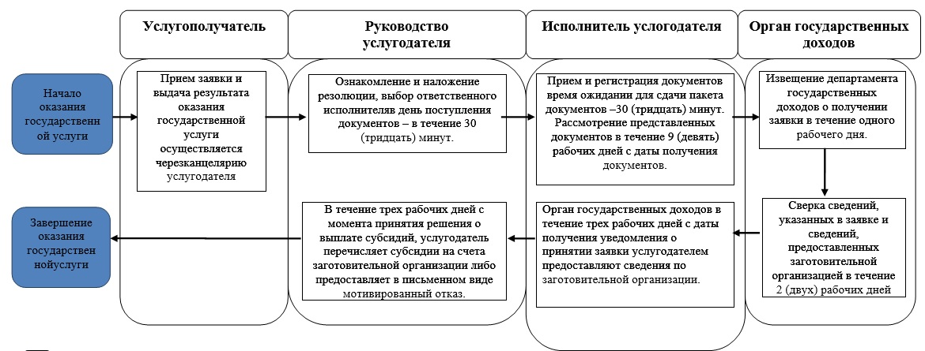



|  |  |
| --- | --- |
|  | Утвержден постановлением акимата города Алматы от 17 октября 2016 года № 4/497 |

**Регламент**  
**государственной услуги "Аккредитация**  
**заготовительных организаций в**  
**сфере агропромышленного комплекса" 1. Общие положения**

      1. Настоящий регламент государственной услуги "Аккредитация заготовительных организаций в сфере агропромышленного комплекса" (далее – государственная услуга) разработан на основании Стандарта государственной услуги "Аккредитация заготовительных организаций в сфере агропромышленного комплекса" утвержденного приказом Министра сельского хозяйства Республики Казахстан от 16 ноября 2015 года № 9-3/1001 (зарегистрированный в Реестре государственной регистрации нормативных правовых актов № 12439) (далее – Стандарт).

      Государственная услуга "Аккредитация заготовительных организаций в сфере агропромышленного комплекса" оказывается акиматом города Алматы через коммунальное государственное учреждение "Управление сельского хозяйства и ветеринарии города Алматы" (далее – услугодатель) по адресу: город Алматы, улица Желтоксан, 185, кабинет 15, телефон: 8 (727) 264-74-03, 264-79-37.

      Прием заявлений и выдача результатов оказания государственной услуги осуществляются через канцелярию услугодателя.

      Государственная услуга оказывается бесплатно юридическим лицам.

      2. Форма оказания государственной услуги – бумажная.

      3. Результат оказания государственной услуги – включение в перечень заготовительных организаций в сфере агропромышленного комплекса и его размещение на интернет-ресурсе местных исполнительных органов города.

**2. Описание порядка действий структурных подразделений**  
**(работников) услугодателя в процессе оказания**  
**государственной услуги**

      4. Основанием для начала процедуры (действия) по оказанию государственной услуги является получение услугодателем заявления и необходимых документов для оказания государственной услуги от услугополучателя (либо его представителя по доверенности), предусмотренных пунктом 9 Стандарта.

      5. Содержание каждой процедуры (действия), входящей в состав процесса оказания государственной услуги и результат:

      1) сотрудник услугодателя осуществляет прием пакета документов, представленных услугополучателем, их регистрацию, услугодатель получает письменное согласие услугополучателя на использование сведений, составляющих охраняемую законом тайну, содержащихся в информационных системах, при оказании государственных услуг, если иное не предусмотрено законами Республики Казахстан и выдает расписку о приеме пакета документов.

      Результат – выдача расписки о приеме пакета документов и передача руководству услугодателя;

      2) руководство услугодателя определяет ответственного исполнителя услугодателя, налагает соответствующую визу.

      Результат – виза руководителя услугодателя;

      3) ответственный исполнитель услугодателя изучает пакет документов, подготавливает проект результата оказания государственной услуги.

      Результат – проект результата оказания государственной услуги;

      4) руководство услугодателя подписывает проект результата оказания государственной услуги.

      Результат – подписанный результат оказания государственной услуги;

      5) сотрудник услугодателя выдает результат оказания государственной услуги.

      Результат – выданный результат оказания государственной услуги услугополучателю и расписка о получении результата оказания государственной услуги услугополучателем.

      6. Срок оказания государственной услуги:

      1) с момента сдачи пакета документов услугодателю – в течение 3 (трех) рабочих дней;

      2) максимально допустимое время ожидания для сдачи пакета документов – 30 (тридцать) минут;

      3) максимально допустимое время обслуживания – 15 (пятнадцать) минут.

**3. Описание порядка взаимодействия структурных подразделений**  
**(работников) услугодателя в процессе**  
**оказания государственной услуги**

      7. Перечень структурных подразделений (работников) услугодателя, которые участвуют в процессе оказания государственной услуги:

      1) сотрудник канцелярии услугодателя;

      2) ответственный исполнитель услугодателя;

      3) руководитель услугодателя;

      4) специалист отдела сельского хозяйства услугодателя.

      8. Описание последовательности процедур (действий) между структурными подразделениями (работниками) услугодателя, длительность 3 (три) рабочих дней;

      1) сотрудник канцелярии услугодателя после поступления заявления и необходимых документов для оказания государственной услуги проводит регистрацию в Единой системе электронного документооборота услугодателя, ставит на контроль согласно сроку, установленному пунктом 4 Стандарта и передает на рассмотрение руководителю услугодателя – 30 (тридцать) минут;

      2) руководитель услугодателя определяет ответственного исполнителя услугодателя и передает документы ответственному исполнителю для исполнения – 30 (тридцать) минут;

      3) ответственный исполнитель услугодателя изучает пакет документов, подготавливает проект результата оказания государственной услуги и передает руководству услугодателя для принятия решения – 1 (один) рабочий день;

      4) руководство услугодателя принимает решение о подписании проекта результата оказания государственной услуги и передает результат оказания государственной услуги сотруднику услугодателя;

      5) сотрудник услугодателя выдает результат оказания государственной услуги услугополучателю – 30 (тридцать) минут.

      9. Прием документов и выдача результата оказания государственной услуги осуществляется услугодателем - с понедельника по пятницу включительно с 09.00 часов до 18.00 часов с перерывом на обед с 13.00 часов до 14.00 часов, кроме выходных и праздничных дней, согласно трудовому законодательству Республики Казахстан.

      10. Государственная услуга оказывается в порядке очереди, без предварительной записи и ускоренного обслуживания.

      11. Сроки оказания государственной услуги установлены пунктом 4 Стандарта.

      12. Подробное описание последовательности процедур (действий), взаимодействий структурных подразделений (работников) услугодателя в процессе оказания государственной услуги отражены в справочнике бизнес-процессов оказания государственной услуги согласно приложению к настоящему Регламенту.

|  |  |
| --- | --- |
|  | Приложение к регламенту государственной услуги "Аккредитация заготовительных организаций в сфере агропромышленного комплекса" |

**Справочник**  
**бизнес-процессов оказания государственной услуги**  
**"Аккредитация заготовительных организаций в сфере**  
**агропромышленного комплекса"**

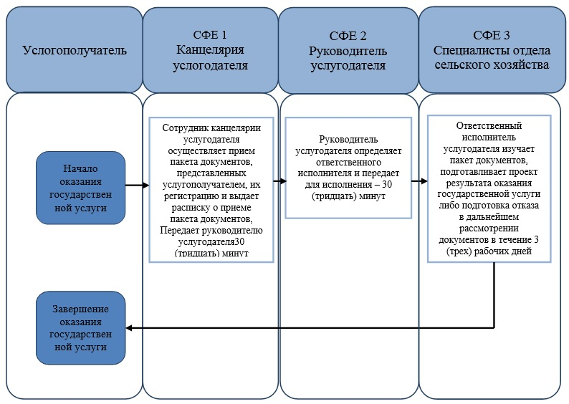

      *СФЕ + структурно-функциональная единица: взаимодействие структурных подразделений услугодателя.



|  |  |
| --- | --- |
|  | Утвержден постановлением акимата города Алматы от 17 октября 2016 года № 4/497 |

**Регламент**  
**государственной услуги "Субсидирование в рамках**  
**гарантирования и страхования займов субъектов**  
**агропромышленного комплекса" 1. Общие положения**

      1. Настоящий регламент государственной услуги "Субсидирование в рамках гарантирования и страхования займов субъектов агропромышленного комплекса" (далее – государственная услуга) разработан на основании Стандарта государственной услуги "Субсидирование в рамках гарантирования и страхования займов субъектов агропромышленного комплекса" утвержденного приказом Министра сельского хозяйства Республики Казахстан от 23 ноября 2015 года № 9-1/1018 (зарегистрированный в Реестре государственной регистрации нормативных правовых актов № 12523) (далее – Стандарт).

      Государственная услуга "Субсидирование в рамках гарантирования и страхования займов субъектов агропромышленного комплекса" оказывается акиматом города Алматы через коммунальное государственное учреждение "Управление сельского хозяйства и ветеринарии города Алматы" (далее – услугодатель) по адресу: город Алматы, улица Желтоксан 185, кабинет 431, телефон: 8 (727) 264-79-37.

      Прием заявления и выдача результата оказания государственной услуги осуществляется акционерным обществом "Казагромаркетинг" (далее – оператор).

      Государственная услуга оказывается бесплатно физическим и юридическим лицам (далее - услугополучатель).

      2. Форма оказания государственной услуги – бумажная.

      3. Результат оказания государственной услуги:

      1) выписка из протокола заседания комиссии под председательством заместителя акима города, по вопросам субсидирования в рамках гарантирования и страхования займов субъектов агропромышленного комплекса;

      2) перечисление средств субсидий на счет гаранта/страховой организации (в случае одобрения).

      4. Форма предоставления результата оказания государственной услуги: бумажная.

**2. Описание порядка действий структурных подразделений**  
**(работников) услугодателя в процессе оказания**  
**государственной услуги**

      5. Основанием для начала процедуры (действия) по оказанию государственной услуги является подача услугополучателем (либо его представителя по доверенности) заявки по установленной форме и документов, предусмотренные пунктом 9 стандарта.

      6. Содержание каждой процедуры (действия), входящей в состав процесса оказания государственной услуги, длительность его выполнения:

      1) оператор осуществляет прием документов, указанных в пункте 9 стандарта от услугополучателя и регистрирует в течение 3 (трех) рабочих дней.

      Результат – направляет документы услугодателю;

      2) услугодатель рассматривает полноту документов, анализирует, готовит заключение и созывает заседание комиссии в течение 3 (трех) рабочих дней.

      Результат – документы направляются комиссии;

      3) комиссия рассматривает поступившие документы, готовит протокольное решение в течение 2 (двух) рабочих дней.

      Результат – принятие протокольного решения;

      4) секретарь комиссии готовит протокол заседания комиссии, вносит на подписание и направляет оператору и услугодателю в течение 1 (одного) рабочего дня.

      Результат – подписанный протокол заседания комиссии направляется оператору и услугодателю;

      5) оператор готовит копию выписки из протокола и направляет услугополучателю в течение 1 (одного) рабочего дня.

      Результат – выписка из протокола направляется услугополучателю;

      6) услугодатель готовит сводный акт и направляет в органы казначейства, в течение 10 (десяти) рабочих дней.

      Результат – сводный акт, направляется в органы казначейства;

      7) орган казначейства перечисляет субсидию на счет услугополучателя, в течение 28 (двадцати восьми) рабочих дней.

      Результат – перечисление субсидии на счет услугополучателя.

      7. Срок оказания государственной услуги:

      1) с момента сдачи пакета документов оператору:

      1 – этап: решение об одобрении/неодобрении заявок – 10 (десять) рабочих дней;

      2 – этап: при положительном решении, перечисление субсидий – 38 (тридцать восемь) рабочих дней;

      2) максимально допустимое время ожидания для сдачи пакета документов – 30 (тридцать) минут;

      3) максимально допустимое время обслуживания – 30 (тридцать) минут.

**3. Описание порядка взаимодействия структурных подразделений**  
**(работников) услугодателя в процессе оказания**  
**государственной услуги**

      8. Перечень структурных подразделений (работников) услугодателя, которые участвуют в процессе оказания государственной услуги:

      1) оператор;

      2) услугодатель;

      3) комиссия;

      4) секретарь комиссии;

      5) органы казначейства.

      9. Описание последовательности процедур (действий) между структурными подразделениями (работниками) с указанием длительности каждой процедуры (действия):

      1) оператор осуществляет прием документов, указанных в пункте 9 стандарта от услугополучателя и регистрирует;

      2) услугодатель рассматривает полноту документов, анализирует, готовит заключение и созывает заседание комиссии;

      3) комиссия рассматривает поступившие документы, готовит протокольное решение;

      4) секретарь комиссии готовит протокол заседания комиссии, вносит на подписание и направляет оператору и услугодателю;

      5) оператор готовит копию выписки из протокола и направляет услугополучателю;

      6) услугодатель готовит сводный акт и направляет в органы казначейства;

      7) орган казначейства перечисляет субсидию на счет услугополучателя.

      10. Прием документов и выдача результата оказания государственной услуги осуществляется услугодателем - с понедельника по пятницу включительно с 09.00 часов до 18.00 часов с перерывом на обед с 13.00 часов до 14.00 часов, кроме выходных и праздничных дней, согласно трудовому законодательству Республики Казахстан.

      11. Государственная услуга оказывается в порядке очереди, без предварительной записи и ускоренного обслуживания.

      12. Подробное описание последовательности процедур (действий), взаимодействий структурных подразделений (работников) услугодателя в процессе оказания государственной услуги отражены в справочнике бизнес-процессов оказания государственной услуги согласно приложению к настоящему Регламенту.

|  |  |
| --- | --- |
|  | Приложение к регламенту государственной услуги "Субсидирование в рамках гарантирования и страхования займов субъектов агропромышленного комплекса" |

**Справочник**  
**бизнес-процессов оказания государственной услуги**  
**"Субсидирование в рамках гарантирования и страхования**  
**займов субъектов агропромышленного комплекса"**

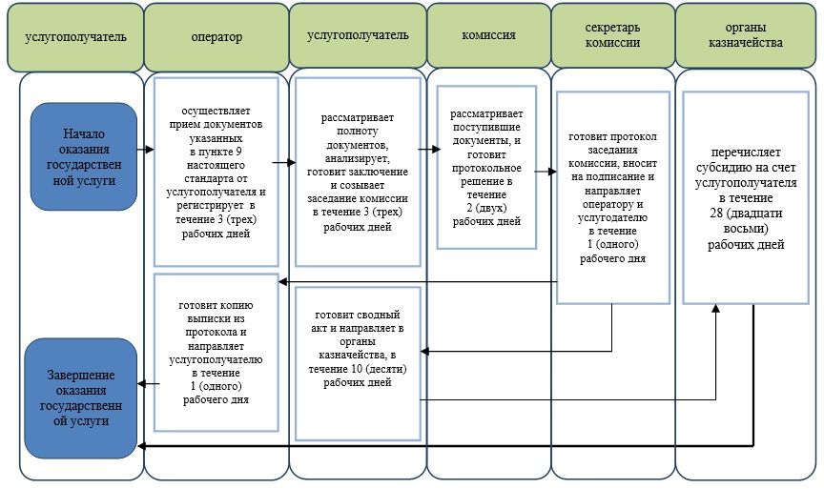

**Условные обозначения:**



|  |  |
| --- | --- |
|  | Утвержден постановлением акимата города Алматы от 17 октября 2016 года № 4/497 |

**Регламент**  
**государственной услуги "Субсидирование стоимости**  
**услуг по подаче воды сельскохозяйственным**  
**товаропроизводителям" 1. Общие положения**

      1. Настоящий регламент государственной услуги "Субсидирование стоимости услуг по подаче воды сельскохозяйственным товаропроизводителям" (далее – государственная услуга) разработан на основании Стандарта государственной услуги "Субсидирование стоимости услуг по подаче воды сельскохозяйственным товаропроизводителям" утвержденного приказом Министра сельского хозяйства Республики Казахстан от 8 декабря 2015 года № 6-4/1072 (зарегистрированный в Реестре государственной регистрации нормативных правовых актов № 12933) (далее – Стандарт).

      Государственная услуга "Субсидирование стоимости услуг по подаче воды сельскохозяйственным товаропроизводителям" оказывается акиматом города Алматы через коммунальное государственное учреждение "Управление сельского хозяйства и ветеринарии города Алматы" (далее – услугодатель) по адресу: город Алматы, улица Желтоксан, 185, кабинет 15, телефон: 8(727) 264-74-03, 264-79-37.

      Прием заявлений и выдача результатов оказания государственной услуги осуществляются через канцелярию услугодателя.

      Государственная услуга оказывается бесплатно:

      1) канцелярия услугодателя;

      2) некоммерческое акционерное общество "Государственная корпорация "Правительство для граждан" (далее – Государственная корпорация).

      2. Форма оказания государственной услуги: бумажная.

      3. Результат оказания государственной услуги - предоставление в территориальное подразделение казначейства платежных документов к оплате для дальнейшего перечисления причитающихся субсидий на банковские счета услугополучателей.

      4. Форма предоставления результата оказания государственной услуги: бумажная.

**2. Описание порядка действий структурных подразделений (работников)**  
**услугодателя в процессе оказания государственной услуги**

      5. Основанием для начала процедуры (действия) по оказанию государственной услуги является получение услугодателем заявления и необходимых документов для оказания государственной услуги от услугополучателя (либо его представителя по доверенности), предусмотренных пунктом 9 Стандарта.

      6. Содержание каждой процедуры (действия), входящей в состав процесса оказания государственной услуги и результат:

      1) сотрудник услугодателя осуществляет прием пакета документов, представленных услугополучателем, их регистрацию, услугодатель получает письменное согласие услугополучателя на использование сведений, составляющих охраняемую законом тайну, содержащихся в информационных системах, при оказании государственных услуг, если иное не предусмотрено законами Республики Казахстан и выдает расписку о приеме пакета документов.

      Результат - выдача расписки о приеме пакета документов и передача руководству услугодателя;

      2) руководство услугодателя определяет ответственного исполнителя услугодателя, налагает соответствующую визу.

      Результат – виза руководителя услугодателя;

      3) ответственный исполнитель услугодателя изучает пакет документов, подготавливает проект результата оказания государственной услуги.

      Результат – проект результата оказания государственной услуги;

      4) руководство услугодателя подписывает проект результата оказания государственной услуги.

      Результат – подписанный результат оказания государственной услуги;

      5) сотрудник услугодателя выдает результат оказания государственной услуги.

      Результат – выданный результат оказания государственной услуги услугополучателю и расписка о получении результата оказания государственной услуги услугополучателем.

      7. Срок оказания государственной услуги:

      1) максимально допустимое время ожидания для сдачи документов услугополучателем – 30 (тридцать) минут, в Государственную корпорацию –15 (пятнадцать) минут;

      2) максимально допустимое время обслуживания услугополучателя – 15 (пятнадцать) минут, в Государственную корпорацию – 15 (пятнадцать) минут;

      3) с момента сдачи заявки услугодателю – 5 (пять) рабочих дней.

**3. Описание порядка взаимодействия структурных подразделений**  
**(работников) услугодателя в процессе оказания**  
**государственной услуги**

      8. Перечень структурных подразделений (работников) услугодателя, которые участвуют в процессе оказания государственной услуги:

      1) сотрудник канцелярии услугодателя;

      2) руководитель услугодателя;

      3) руководитель отдела сельского хозяйства услугодателя;

      4) специалист отдела сельского хозяйства услугодателя.

      9. Описание последовательности процедур (действий) между структурными подразделениями (работниками) услугодателя, длительность – 5 (пять) рабочих дней;

      1) сотрудник канцелярии услугодателя после поступления заявления и необходимых документов для оказания государственной услуги проводит регистрацию в Единой системе электронного документооборота услугодателя, ставит на контроль согласно сроку, установленному пунктом 4 Стандарта и передает на рассмотрение руководителю услугодателя – 15(пятнадцать) минут;

      2) руководитель услугодателя определяет ответственного исполнителя услугодателя и передает документы ответственному исполнителю для исполнения – 15 (пятнадцать) минут;

      3) ответственный исполнитель услугодателя изучает пакет документов, подготавливает проект результата оказания государственной услуги и передает руководству услугодателя для принятия решения – 4 (четыре) рабочих дня;

      4) руководство услугодателя принимает решение о подписании проекта результата оказания государственной услуги и передает результат оказания государственной услуги сотруднику услугодателя – 1 (один) рабочий день;

      5) сотрудник услугодателя выдает результат оказания государственной услуги услугополучателю – 15 (пятнадцать) минут.

      10. Прием документов и выдача результата оказания государственной услуги осуществляется услугодателем – с понедельника по пятницу включительно с 09.00 часов до 18.00 часов с перерывом на обед с 13.00 часов до 14.00 часов, кроме выходных и праздничных дней, согласно трудовому законодательству Республики Казахстан.

      11. Государственная услуга оказывается в порядке очереди, без предварительной записи и ускоренного обслуживания.

**4. Описание порядка взаимодействия**  
**с Государственной корпорацией**

      12. Услугополучатели для получения государственной услуги обращаются в Государственную корпорацию и предоставляют документы согласно пункту 9 Стандарта.

      Длительность обработки запроса услугополучателя – 15 (пятнадцать) минут.

      Услугополучатель, обратившись в Государственную корпорацию, заполняет бланк заявления на бумажном носителе.

      Работник (оператор) операционного зала Государственной корпорации принимает заявление на бумажном носителе и регистрирует принятое заявление в интегрированной информационной системе (далее – ИИС) Государственной корпорации и выдает услугополучателю расписку о

      приеме соответствующих документов, а также с датой выдачи готовых документов.

      В случае предоставления услугополучателем неполного пакета документов согласно перечню, предусмотренному пунктом 9 Стандарта, работник (оператор) операционного зала Государственной корпорации выдает расписку об отказе в приеме документов по форме согласно приложению 3 к Стандарту.

      Поступившее в накопительный сектор заявление (с пакетом документов), фиксируется в системе ИИС Государственной корпорации путем сканирования штрих-кода на расписке.

      Реестр передаваемых документов услугодателю формируется в ИИС Государственной корпорации автоматически. Работник (специалист) осуществляет передачу услугодателю распечатанного реестра передаваемых документов в двух экземплярах.

      Сформированные заявления (с пакетом документов) с двумя экземплярами реестра, упаковываются в специальные ящики, опечатываются и направляются услугодателю через курьерскую или иную уполномоченную на это связь, в установленное графиком время, утвержденным руководителем Государственной корпорации. Второй экземпляр реестра возвращается в Государственную корпорацию с отметкой услугодателя в получении.

      Готовые к выдаче документы с приложением двух экземпляров реестра, доставляются от услугодателя через курьерскую или иную уполномоченную на это связь, в установленном графиком время, утвержденным руководителем Государственной корпорации.

      При приеме готовых (оформленных) и отказных документов, работник (специалист) накопительного сектора проверяет соответствие представленных услугодателем документов. Второй экземпляр реестра возвращается услугодателю с отметкой в получении, только при наличии всех документов указанных в реестре. В ином случае, в приеме документов отказывается с указанием причин отказа.

      13. Процесс получения результата запроса через Государственную корпорацию за получением результата оказания государственной услуги услугополучатель обращается после окончания срока оказания государственной услуги. Срок оказания государственной услуги – 5 (пять) рабочих дней.

      Получение результата оказания государственной услуги осуществляется услугополучателем на основании расписки о приеме документов при предъявлении документа, удостоверяющего личность, либо его представителем (физического лица - по нотариально заверенной доверенности, юридического лица–по документу, подтверждающему полномочия) согласно пункту 9 Стандарта.

      14. Подробное описание последовательности процедур (действий), взаимодействий структурных подразделений (работников) услугодателя в процессе оказания государственной услуги, а также описание порядка взаимодействия с Государственной корпорацией, отражается в справочнике бизнес-процессов оказания государственной услуги согласно приложению к настоящему Регламенту. Справочник бизнес-процессов оказания государственной услуги размещается на веб-портале "электронного правительства", интернет - ресурсе услугодателя.

|  |  |
| --- | --- |
|  | Приложение к регламенту государственной услуги "Субсидирование стоимости услуг по подаче воды сельскохозяйственным товаропроизводителям" |

**Справочник**  
**бизнес-процессов оказания государственной услуги**  
**"Субсидирование стоимости услуг по подаче воды**  
**сельскохозяйственным товаропроизводителям"**

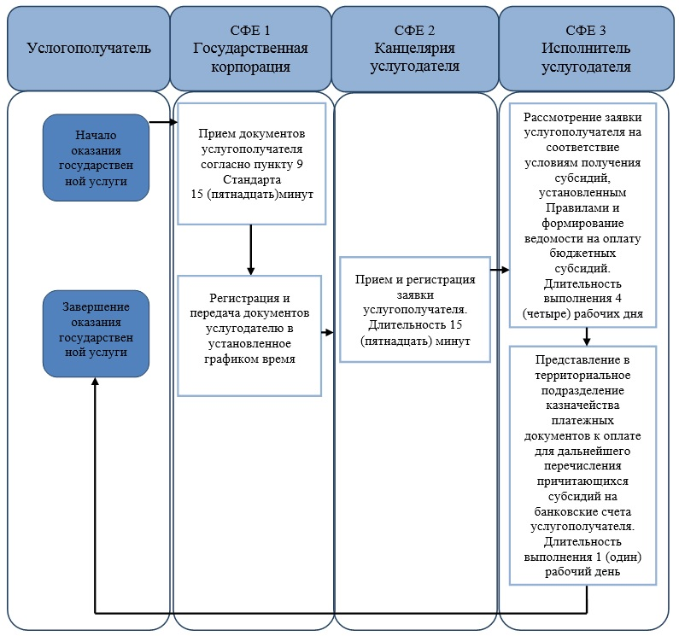

      *СФЕ + структурно-функциональная единица: взаимодействие структурных подразделений услугодателя.



© 2012. РГП на ПХВ «Институт законодательства и правовой информации Республики Казахстан» Министерства юстиции Республики Казахстан